 | Pædagogisk læreplan for | 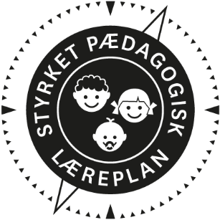
  - Børnehuset Sct. Anna
  - 2020

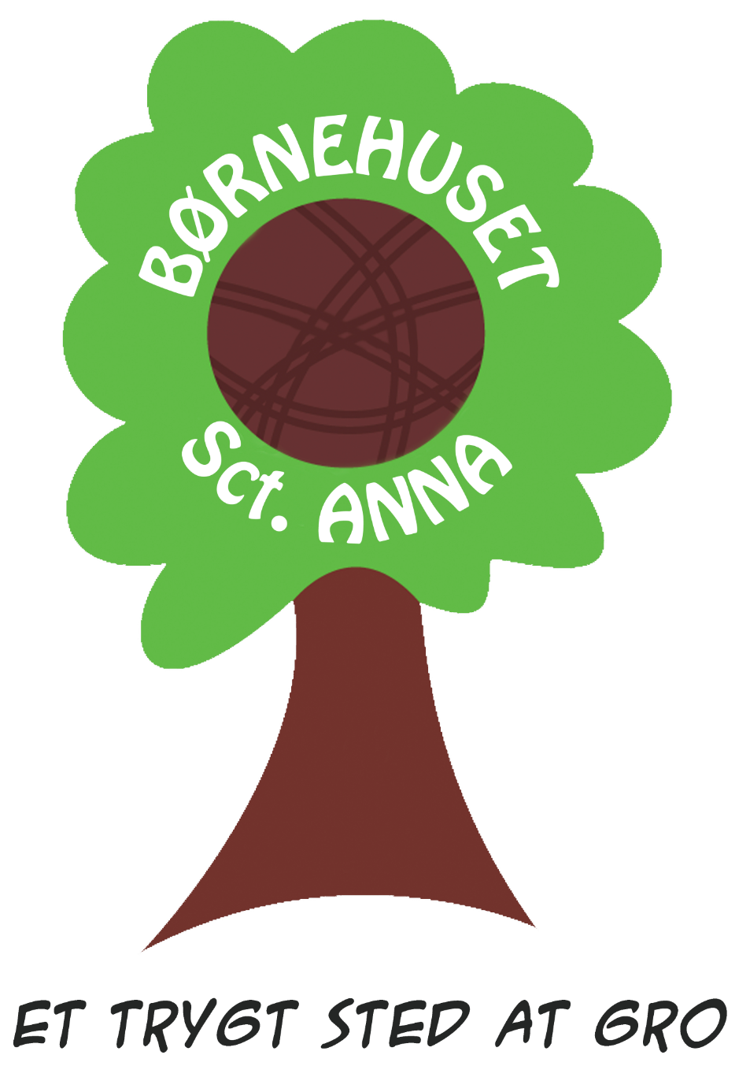
Den pædagogiske læreplan udgør rammen og den fælles retning for vores pædagogiske arbejde med børnenes trivsel, læring, udvikling og dannelse. Læreplanen er et levende dokument, som kort beskriver vores pædagogiske overvejelser og refleksioner med eksempler, der er retningsgivende for det daglige pædagogiske arbejde.

Ramme for udarbejdelse af den pædagogiske læreplan
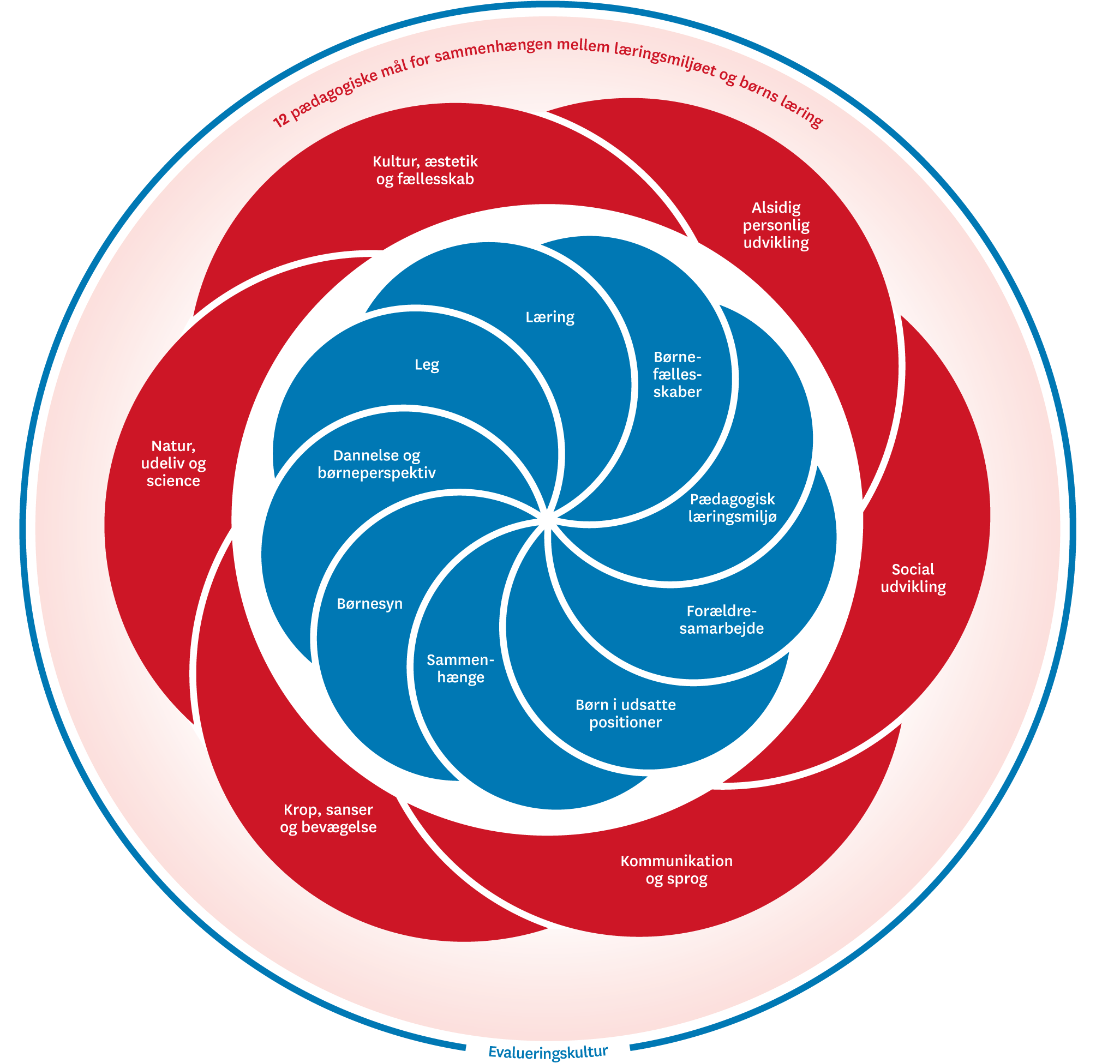

Den pædagogiske læreplan udarbejdes med udgangspunkt i det fælles pædagogiske grundlag samt de seks læreplanstemaer og de tilhørende pædagogiske mål for sammenhængen mellem det pædagogiske læringsmiljø og børns læring.
Rammen for at udarbejde den pædagogiske læreplan er dagtilbudsloven og dens overordnede formålsbestemmelse samt den tilhørende bekendtgørelse. Loven og bekendtgørelsen er udfoldet i publikationen Den styrkede pædagogiske læreplan, Rammer og indhold. Publikationen samler og formidler alle relevante krav til arbejdet med den pædagogiske læreplan og er dermed en forudsætning for at udarbejde den pædagogiske læreplan.

Hvem er vi?

Stamoplysninger, pædagogiske profil og lokale forhold, børnegruppens sammensætning og forskellige forudsætninger, de fysiske rammer, geografisk placering og andre ting, der har betydning for vores pædagogiske arbejde.

Bogense Private Børnehus Sct. Anna har til huse på adressen Sct. Annagade nr. 9 midt i Bogense by.
Børnehuset er en privatinstitution, som ejes af brugerne af huset. Huset har en bestyrelse bestående af fem medlemmer, hvoraf mindst tre er forældrevalgte. Bestyrelsen har det overordnet ansvar for den økonomiske del i Børnehuset og er i tæt samarbejde med ledelsen om den daglige drift.
Derudover er der en forældrebestyrelse, bestående af fire forældrevalgte medlemmer, som samarbejder med det pædagogiske personale omkring afholdelse af aktiviteter i Børnehuset. Derudover bidrager forældrebestyrelsen med input til det pædagogiske arbejde.
Børnehuset ligger i en tre etagers bygning, som i gamle dag var en teknisk skole, men med små ændringer har det været muligt at få skabt en hyggelig institution, hvor der stadig den dag i dag værnes om husets arkitektur.
Det er et stort hus med masser af kvadratmeter, ligeligt fordelt på alle tre etager. Dette giver masser af plads og mulighed for at skabe små grupper børnene kan være i.
Vi er normeret til 44 børnehavebørn, men har valgt at omskrive halvdelen af børnehavepladserne til 11 vuggestuepladser. Vi er dermed en børnehavegruppe på 24 og en vuggestuegruppe på 11.
Børnene i vuggestuen kan være i alderen fra 5 måneder til 2 år og 10 måneder.
Børnene i børnehaven kan være i alderen 2 år og 10 måneder til 6 år og 6 måneder.
Vi er heldige at ligge centralt i byen, så vi kan benytte dens faciliteter som pædagogiske læringsmiljøer. Vi er i gåafstand til både strand, skov, bibliotek, byens skole, legepladser m.m., som vi bruger flittigt gennem hele året.
Endvidere er vi beriget med en stor kolonihave med tilhørende bålhytte, som vi forår, sommer og efterår inddrager på ugentlig basis for begge børnegrupper.
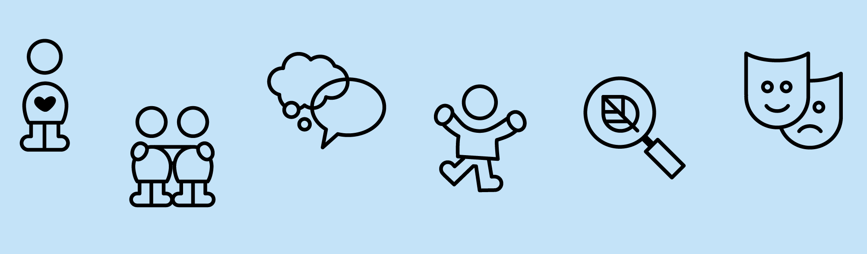
På grund af husets indretning med flere etager, er vi ikke i stand til at modtage børn med bevægelseshæmmede handicaps.

Pædagogisk grundlag

”Den pædagogiske læreplan skal udarbejdes med udgangspunkt i et fælles pædagogisk grundlag.”
”Det pædagogiske grundlag består af en række fælles centrale elementer, som skal være kendetegnende for den forståelse og tilgang, hvormed der skal arbejdes med børns trivsel, læring, udvikling og dannelse i alle dagtilbud i Danmark.”
”De centrale elementer er:
- Børnesyn. Det at være barn har værdi i sig selv.
- Dannelse og børneperspektiv. Børn på fx 2 og 4 år skal høres og tages alvorligt som led i starten på en dannelsesproces og demokratisk forståelse.
- Leg. Legen har en værdi i sig selv og skal være en gennemgående del af et dagtilbud.
- Læring. Læring skal forstås bredt, og læring sker fx gennem leg, relationer, planlagte aktiviteter og udforskning af naturen og ved at blive udfordret.
- Børnefællesskaber. Leg, dannelse og læring sker i børnefællesskaber, som det pædagogiske personale sætter rammerne for.
- Pædagogisk læringsmiljø. Et trygt og stimulerende pædagogisk læringsmiljø er udgangspunktet for arbejdet med børns læring.
- Forældresamarbejde. Et godt forældresamarbejde har fokus på at styrke både barnets trivsel og barnets læring.
- Børn i udsatte positioner. Alle børn skal udfordres og opleve mestring i lege og aktiviteter.
- Sammenhæng til børnehaveklassen. Sammenhæng handler blandt andet om at understøtte børns sociale kompetencer, tro på egne evner, nysgerrighed mv.”
”Loven fastsætter, at alle elementer i det fælles pædagogiske grundlag skal være udgangspunkt for arbejdet med den pædagogiske læreplan og dermed det pædagogiske arbejde med børns læring i dagtilbud.”
”Nogle elementer i form af fx børnesynet skal altid være til stede i det pædagogiske læringsmiljø, mens andre elementer som fx arbejdet med at skabe en god overgang til børnehaveklassen kan være mere til stede i nogle sammenhænge end andre.”
Den styrkede pædagogiske læreplan, Rammer og indhold, s. 14

Børnesyn, Dannelse og børneperspektiv, Leg, Læring og Børnefællesskaber

Hvordan kommer de fem centrale elementer fra det fælles pædagogiske grundlag til udtryk hos os og bliver omsat i vores hverdag sammen med børnene?
Vi ser hvert enkelt barn som værende unikt og kompetent, og det at være barn, er en værdi i sig selv.
Vi har fokus på det positive, både hvad angår handlinger og egenskaber.
Alle børn skal have mulighed for, at blive hørt, blive set og at udtrykke sin mening.
Vi respekterer og anerkender mangfoldighed.
Vi vil sørge for, at alle børn har mulighed for at indgå i en social sammenhæng, ved at de selv er med til at vælge legerelationer. Personalet er opmærksomme på fællesskabets sammensætning, så vi kan opnå at alle børn har en betydningsfuld relation i gruppen.
I vores børnehus har vi fokus på at fremme børns dannelse ved at skabe mulighed for at have indflydelse på deres dagligdag og aktiviteter. Vi lærer børnene om demokrati i børnefællesskabet, ved at vente på tur, gå på kompromis, følge flertallet m.m. så børnene får en forståelse af at kunne indgå i et samfundsmæssigt fællesskab.
Vi anerkender at børn ser verden med deres egne øjne, og skaber rum for at imødekomme deres lyst og behov ved at inddrage et børneperspektiv.
Vi som personale bidrager og deltager i børns lege ved at give en ramme, som bliver tryg og meningsfuld og som har betydning for, hvordan børn oplever sig selv som deltagere i legefællesskabet. Dog betyder det ikke at personalet nødvendigvis skal lege med for at indgå i børns legende samspil, men f.eks. ved at have en legende tilgang til at mødes, samtale med og fortælle for børn.
Legen skal være grundlæggende, men den kan ikke undgå at være i samspil eller tilknytning til læring. Læring skal forstås bredt, derfor skaber vi alsidige læringsmiljøer og virkelyst for børn, ved at sætte faciliteter og redskaber til rådighed gennem dagen. Vi giver det enkelte barn plads til at turde fejle og famle, så lysten til at eksperimenteres styrkes.
I Bogense Private Børnehus Sct. Anna ønsker vi, at give børnene oplevelser der er tilpasset deres alder. Vi har øje for at udvikle det enkelte barn ud for nærmeste udviklingszone, så barnet på den måde tilegner sig nye evner og ny viden. Ved at inddrage børn i forskellige aktiviteter og projekter og sørge for at mulighederne og redskaberne er tilgængelige, tror vi på, at det enkelte barn har de bedste betingelser for at udvikle sig. Vi skal som voksne, styrke børn i det de kan og hjælpe dem på vej, når det er svært.
I børnefællesskabet er der rum for både at være sig selv og at være en del af fællesskabet, at blive set som individ og som en af gruppen. Dette har stor betydning for det enkelte barns personlige og sociale udvikling. Vi styrker børn i at indgå i relationer, ved at vise dem med det gode eksempel, hvordan vi taler til hinanden, viser hensyn, trøster vores venner når de er kede af det, griner med og ikke af hinanden når noget er sjovt og spændende m.v.

Pædagogisk læringsmiljø
”Det skal fremgå af den pædagogiske læreplan, hvordan det enkelte dagtilbud hele dagen etablerer et pædagogisk læringsmiljø, der med leg, planlagte vokseninitierede aktiviteter, spontane aktiviteter, børneinitierede aktiviteter samt daglige rutiner giver børnene mulighed for at trives, lære, udvikle sig og dannes.
Det pædagogiske læringsmiljø skal tilrettelægges, så det inddrager hensynet til børnenes perspektiv og deltagelse, børnefællesskabet, børnegruppens sammensætning og børnenes forskellige forudsætninger.”
Den styrkede pædagogiske læreplan, Rammer og indhold, s. 22-23

Hvordan skaber vi hele dagen et pædagogisk læringsmiljø, der giver alle børn mulighed for at trives, lære, udvikle sig og dannes?
Vi har øje for at indrette vores inde- og uderum så det, set fra børns perspektiv er indbydende og spændende, så det bevirker, at børn føler sig trygge til at være nysgerrige, turde udfolde sig og eksperimentere.
Vi tilrettelægger og justere jævnligt læringsmiljøerne, for at imødekomme børnegruppens lyst og behov. Vi skaber rum for både vokseninitierede og børneinitierede aktiviteter i løbet af dagen. Vi inddrager børnene i daglige gøremål, såsom at dække bord, rydde op, skære frugt m.m. i et fællesskab som både er forpligtende og frivilligt på samme tid, og hvor det gode samvær er i højsædet.
Vi skaber omgivelser og rammer der udfordrer børns fantasi, virkelyst og deres generelle udvikling, og som giver det enkelte barn nogle oplevelser og handlingsmuligheder. Vi indretter os med små hyggelige rum, hvor der kan være små legefællesskaber og hvor det enkelte barn har mulighed for at trække sig til og fra i fællesskabet. De voksne har øje for at positionere sig, så de altid er tilgængelig i læringsmiljøet.

Samarbejde med forældre om børns læring
”Det skal fremgå af den pædagogiske læreplan, hvordan dagtilbuddet samarbejder med forældrene om børns læring.”
Den styrkede pædagogiske læreplan, Rammer og indhold, s. 24-25

Hvordan samarbejder vi med forældrene om barnets og børnegruppens trivsel og læring?
I Bogense Private Børnehus Sct. Anna er forældrebestyrelsen aktivt deltagende i arrangementer og i arbejdet med at skabe en rød tråd fra institution og hjem samt omvendt – de bliver talerør for hele forældregruppen. Derudover er det forældrebestyrelsen som med jævne mellemrum står for at udarbejde en forældretilfredshedsundersøgelse i Børnehuset, og som har mulighed for at byde ind i arbejdet med de pædagogiske læreplaner.
Vi vægter et tæt og tillidsfuldt forældresamarbejde og er i daglig dialog med forældre i afleverings- og hente situationer omkring det enkelte barns trivsel og udvikling. Vi tilbyder alle forældre en tremåneders samtale ved opstart af barnet, hvor vi drøfter indkøringen og barnets nuværende trivsel og udvikling. De tilbydes desuden en årlig og mere dybdegående samtale, hvor barnets kompetencer og udfordringer drøftes. Hvis der skulle opstå en situation, hvor forældre har behov for en yderligere snak omkring deres barn, er der altid mulighed for dette.
Som institution ser vi det som vores opgave, at råde og vejlede forældre, omkring deres barns udvikling og trivsel - men det er et fælles ansvar mellem forældre og institution at skabe dette for det enkelte barn.

Børn i udsatte positioner
”Det skal fremgå af den pædagogiske læreplan, hvordan det pædagogiske læringsmiljø tager højde for børn i udsatte positioner, så børnenes trivsel, læring, udvikling og dannelse fremmes.”
Den styrkede pædagogiske læreplan, Rammer og indhold, s. 26

Hvordan skaber vi et pædagogisk læringsmiljø, der tager højde for og involverer børn i udsatte positioner, så børnenes trivsel, læring, udvikling og dannelse fremmes?
Et barn i en udsat position, er et barn hvis livsomstændigheder af en eller anden årsag er vanskeligere end andres, i en given situation - det kan være på grund af fysisk handicap eller på grund af psykiske, emotionelle, kognitive, sproglige eller sociale udfordringer. Børn kan være i udsatte positioner i både kortere og længere perioder. Et barn, der føler sig kortvarigt udsat ved at få ”nej” til deltagelse i en leg, og et barn der nyligt er blevet skilsmissebarn – er for os lige vigtige og betydningsfulde.
I Bogense Private Børnehus Sct. Anna forsøger vi at skabe rammerne for, at børn i udsatte positioner kan være aktivt deltagende i fællesskabet således, at det enkelte barn oplever sig selv som værende værdifuld og betydningsfuld. Vi ser på det enkelte barns ressourcer frem for mangler, og vi forsøger at skabe succesfulde oplevelser for barnet. Vi tilbyder os som voksne for børn i udsatte positioner, igennem hele dagen, og vi vægter højt, at det enkelte barn oplever at det er legalt at sige til og fra i lege og aktiviteter. For eksempel hvis et barn har behov for at være tæt på en voksen i længere tid, så skaber vi mulighed for dette. Vi er i tæt dialog med forældrene omkring barnets situation og udvikling, og i fællesskab med dem, skaber vi sammenhæng i barnets hverdag (mellem daginstitution og hjemmeliv).
Vi observerer, dokumenterer og evaluerer ved at lave handleplaner, for at udvikle vores pædagogiske praksis for børn i udsatte positioner. I særlige tilfælde deltager vi ved konsultative møder hvor vi i samarbejde med CLT udarbejder en fremtidig plan for barnets udvikling

Sammenhæng til børnehaveklassen
”Det skal fremgå af den pædagogiske læreplan, hvordan der i børnenes sidste år i dagtilbuddet tilrettelægges et pædagogisk læringsmiljø, der skaber sammenhæng til børnehaveklassen.”
Den styrkede pædagogiske læreplan, Rammer og indhold, s. 27

Hvordan tilrettelægger vi vores pædagogiske læringsmiljø for de ældste børn, så det skaber sammenhæng til børnehaveklassen? (Dette spørgsmål gælder kun dagtilbud med børn i den relevante aldersgruppe.)
Vi starter skolegruppe for de kommende skolebørn året før skolestart. Formålet er at styrke børnenes personlige og sociale kompetencer. I gruppen laver børnene små opgaver og aktiviteter, som er med til at ruste børnene til skolestart.
Hvert år vurderes, hvordan den næstkommende skolegruppe i Børnehuset skal arbejde med skolestart, hvor der altid tages udgangspunkt i ovenstående.
Desuden tager vi på tur til skolens legepladser og fritidsordning for at skabe genkendelighed, når børnene skal starte i skole.
Vi afholder overleveringssamtale med skolen om det enkelte barn hvert år inden skolestart. Ligeledes tilbydes alle forældre en samtale i Børnehuset inden skolestart.
Sidste fredag inden skolestart holder vi afslutning for skolegruppen i Børnehuset, hvor deres forældre også er inviteret. Her er der tradition for hygge med fællesspisning, at tromme børnene ud af huset samt overrækkelse af diplomer og gaver.

Inddragelse af lokalsamfundet
”Det skal fremgå af den pædagogiske læreplan, hvordan dagtilbuddet inddrager lokalsamfundet i arbejdet med etablering af pædagogiske læringsmiljøer for børn.”
Den styrkede pædagogiske læreplan, Rammer og indhold, s. 29

Hvordan inddrager vi lokalsamfundet i arbejdet med at skabe pædagogiske læringsmiljøer for børn?
Vi har etableret et samarbejde med Plejecentret Søbo, hvor vi årligt er til fastelavn og slå katten af tønden, og vi optræder med Lucia optog. Desuden laver vi en heks til deres Sankt Hans bål. Vi har fået lov til at benytte os af deres have samt café når vi har lyst, hvor vi kan få en hyggelig snak med de ældre.
Vi har også et samarbejde med Frivillige Centret Sløjfen, hvor vi fire gange om året kommer med udsmykning til deres lokaler.
Vi er synlige i lokalsamfundet og har husets veste på når vi færdes i nærmiljøet. Vi går til byens forskellige legepladser, låner bøger og ser teater på biblioteket. Vi spiller bold på fodboldstadion, kommer på rundtur i kirken og går på byens museum m.m.
Vi oplever, at vi ved vores ugentlig færden i nærmiljøet ofte bliver genkendt, og oplever folk som gæstfri. Lokale borgere inviterer os ofte med til aktiviteter eller nye oplevelser, fx på vores vej i kolonihaven inviteres vi ind i private haver og ser små kyllinger eller for at plukke æbler.

Arbejdet med det fysiske, psykiske og æstetiske børnemiljø
”Arbejdet med det fysiske, psykiske og æstetiske børnemiljø i dagtilbuddet skal integreres i det pædagogiske arbejde med etablering af pædagogiske læringsmiljøer.
Børnemiljøet skal vurderes i et børneperspektiv, og børns oplevelser af børnemiljøet skal inddrages under hensyntagen til børnenes alder og modenhed.”
Den styrkede pædagogiske læreplan, Rammer og indhold, s. 30

Hvordan integrerer vi det fysiske, psykiske og æstetiske børnemiljø i det pædagogiske læringsmiljø?

Vi har fokus på at skabe læringsmiljøer med udgangspunkt i et børneperspektiv. Derfor har vi med jævne mellemrum udveksling og omstrukturering i vores legeredskaber – ment som at de ting som børnene viser interesse i og leger meget med, er det der er tilgængeligt og fremme. Når tingene bliver kedelige, stiller vi noget nyt frem. Vi skaber altså små legestationer, der inviterer til leg som børnene selv skaber.
Vi indretter børnehuset, så vi så vidt muligt kan gøre legen grundlæggende og møde børnene i de slags lege som er aktuelle.
Vi har massere af rum i rummene, rundt omkring i huset og legeredskaber der indbyder til rolleleg. Rolleleg er som-om-lege. I rollelegen kan børnene påtage sig roller som en anden person eller et dyr. Når børnene tager bestemte roller i legen, er det rollen, der bestemmer deres muligheder og begrænsninger. Her har børnene et lille legekøkken med dertilhørende mad og service, klæd-ud-tøj, dukker, bamser m.m til rådighed for at udfolde legene. Børnene lærer mange forskellige færdigheder igennem rollelegen, bl.a. fantasi, social forståelse og identitet, ligesom de også bearbejder forskellige oplevelser og konflikter, så derfor er det aktuelt at der altid er plads og udfoldelsesmuligheder hertil.
Vi har læringsmiljøer til konstruktionslege, hvor børnene kan bygge og skabe ud fra mange forskellige materialer, f.eks. klodser, pap, papir og mange andre ting. Der kan bygges med klodser, bygges veje eller bygges huse ud af store eller små klodser. Togbaner og Lego er næsten altid populært blandt både piger og drenge. Det er almindeligt, at det, børnene bygger, bagefter anvendes i rollelegen.
Vi giver plads til funktionslegen, som handler om at undersøge både, hvad forskellige ting kan, og hvad børnene mestrer med egen krop. Børn kravler, klatrer, løber, de triller med bolden, og de laver puslespil. Funktionsleg er øvelsesleg og børnene er aktive. Vi indretter os så vi giver mulighed for at børnene kan udfolde sig ved at bruge deres krop til at handle og finde ud af, hvad den kan, og hvordan de kan komme til at lære mere. Vi kigger på børnegruppen og det de er nysgerrige på og undersøgende omkring, for at tilrettelægge en aktivitet eller finde rum til at kunne eksperimentere og udfolde sig, enten i indendørs eller udendørs regi.
I regellegen leger børnene med regler. Almindelige regellege er skjul, tagfat, kortspil, brætspil og forskellige boldlege. I regellegen er regler der i forvejen. Børnene bliver i stand til at eksperimentere med forskellige former for regler, således at de med tiden lærer om og forstår disse regler. Det kan vi sætte i kontekst til når vi i læringsmiljøerne bliver betinget af struktur og rammer, for når barnet i leg får lov til at forholde sig til regler, kan de bedre omsætte og forstå det i hverdagens sammenhæng.
Et vigtigt rum for børn, er muligheden for ro og fordybelse. Vi sørger for hver dag at alle børn har plads til at kunne trække sig tilbage, eller at kunne fordybe sig i noget uden forstyrrelser.
Vi forsøger, at indrette os fysisk fordelagtigt i arbejdet med at skabe læringsmiljøer, ved at imødekomme børnenes lyst til forskellige lege muligheder. De varierede udfoldelsesmuligheder til de forskellige legetyper, skulle gerne være til fordel for et børnemiljø hvor æstetiske læreprocesser kan finde sted og hvor vi har øje for og fokus på at det er trygt og rart sted at man som barn kan trives, lære, udvikle sig og dannes.
Vi bestræber os på at være et hus hvor alle føler sig velkomne og imødekommet, både børn og forældre.
Alle brugere af huset bærer et fælles ansvar for at passe på huset. Børnene lærer om at føle et medansvar for at legetøj, udsmykning, møbler og det der lever og gror, bliver bevaret på bedste vis.

De seks læreplanstemaer

”Den pædagogiske læreplan skal udarbejdes med udgangspunkt i seks læreplanstemaer samt mål for sammenhængen mellem læringsmiljøet og børns læring.
Det skal fremgå af den pædagogiske læreplan, hvordan det pædagogiske læringsmiljø understøtter børns brede læring inden for og på tværs af de seks læreplanstemaer.”
Den styrkede pædagogiske læreplan, Rammer og indhold, s. 32

Alsidig personlig udvikling  ”Alsidig personlig udvikling drejer sig om den stadige udvidelse af barnets erfaringsverden og deltagelsesmuligheder. Det forudsætter engagement, livsduelighed, gåpåmod og kompetencer til deltagelse.”  Den styrkede pædagogiske læreplan, Rammer og indhold, s. 36-37 | 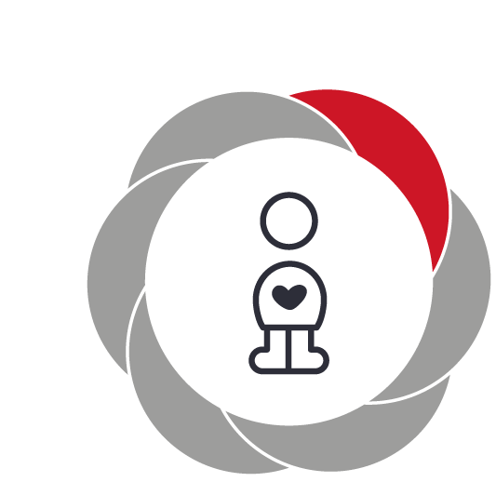

Pædagogiske mål for læreplanstemaet:
- Det pædagogiske læringsmiljø skal understøtte, at alle børn udfolder, udforsker og erfarer sig selv og hinanden på både kendte og nye måder og får tillid til egne potentialer. Dette skal ske på tværs af blandt andet alder, køn samt social og kulturel baggrund.
- Det pædagogiske læringsmiljø skal understøtte samspil og tilknytning mellem børn og det pædagogiske personale og børn imellem. Det skal være præget af omsorg, tryghed og nysgerrighed, så alle børn udvikler engagement, livsduelighed, gåpåmod og kompetencer til deltagelse i fællesskaber. Dette gælder også i situationer, der kræver fordybelse, vedholdenhed og prioritering.
Hvordan understøtter vores pædagogiske læringsmiljø børnenes alsidige personlige udvikling?
Herunder, hvordan vores pædagogiske læringsmiljø:
Understøtter de to pædagogiske mål for temaet Alsidig personlig udvikling
Tager udgangspunkt i det fælles pædagogiske grundlag
Ses i samspil med de øvrige læreplanstemaer.
Som omsorgspersoner og pædagogisk personale, har vi fokus på at læringsmiljøet er rummeligt overfor mangfoldighed, og at det enkelte barn er unikt. Vi ser barnets værd, og arbejder hele tiden med at barnets selvværd styrkes, ved at vi anerkender barnet som det er. Det skaber selvtillid, selvstændighed, selvforståelse, processer, refleksioner og erfaringer.
Vi observerer og iagttager på det enkelte barn hver dag, og ved hjælpe af vores kommende evalueringskultur kan vi være med til at skabe bedre betingelser og rammer for at understøtte trivsel - og på den måde skabe udvikling ved at udfordre barnet indenfor nærmeste udviklingszone.
For os er det en forudsætning at barnet er i trivsel, for at kunne skabe udvikling.
Læringsmiljøet bærer præg af at legen er grundlæggende, for i legen er der mulighed for at finde sin egen personlighed ved at påtage og afprøve forskellige roller, forhandle, famle, udforske og erfare sig selv og hinanden på forskellige måder. Vi skaber rammer som føles trygge og som tillader at børnene kan udforske, udfolde og erfarer nye sider af dem selv og skabe tillid til egne potentialer og kompetencer, både for dem selv og i samspil med de andre børn. Relationsdannelse og samspil skal så vidt det er muligt, være på børnenes præmisser, og vi skaber rum for at børnene er aktive deltagere i selv at kunne vælge legerelationer på tværs af alder, køn, social og kulturel baggrund – da det skal give mening for det enkelte barn. Samtidig er vi opmærksomme på udviklingsniveauer og forsøger at matche børnene, så de indgår i ligeværdige relationer – dette skal dog, så vidt det er muligt, stå i lyset af barnets egen interesse og lyst.
Vi har fokus på at alle børn føler, at de har en betydningsfuld plads i fællesskabet og at de er noget værd. Vi støtter børnene i at de ikke undertrykker sig selv, men tør og vise hvem de er og vi tilpasser altid fællesskabet frem for at tilpasse barnet.
Børnene skal have mulighed for at vælge til og fra, både i leg og planlagt aktivitet – for vi ser det som en styrke og en kompetence at kunne mærke sig selv og hvad man har lyst til og ikke. Vi er dog altid nysgerrige på hvad det handler om, hvis et barn ikke har lyst til at deltage og vi justerer gerne på rammerne, så barnet får gå-på-mod til at prøve kræfter på områder hvor usikkerheden kan melde sig. Vi skal derfor give børnene en følelse og oplevelse af, at vi altid er tilgængelige, at de altid kan få omsorg og trøst hos os, at vi er her for at hjælpe, vejlede og støtte dem i de udfordringer de møder på deres vej. Vi er bevidste om vores definitionsmagt i mødet med det enkelte barn. Det at kunne påtage sig et børneperspektiv og forstå verden med deres øjne og logik, er noget vi hele tiden arbejder med at dygtiggøre os i.

Social udvikling  ”Social udvikling er udvikling af sociale handlemuligheder og deltagelsesformer og foregår i sociale fællesskaber, hvor børnene kan opleve at høre til, og hvor de kan gøre sig erfaringer med selv at øve indflydelse og med at værdsætte forskellighed.  Gennem relationer til andre udvikler børn empati og sociale relationer, og læringsmiljøet skal derfor understøtte børns opbygning af relationer til andre børn, til det pædagogiske personale, til lokal- og nærmiljøet, til aktiviteter, ting, legetøj m.m.”  Den styrkede pædagogiske læreplan, Rammer og indhold, s. 38-39 | 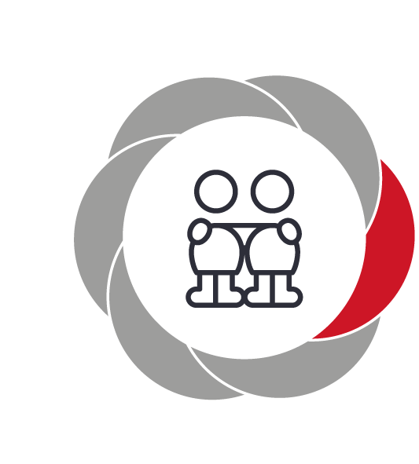

Pædagogiske mål for læreplanstemaet:
- Det pædagogiske læringsmiljø skal understøtte, at alle børn trives og indgår i sociale fællesskaber, og at alle børn udvikler empati og relationer.
- Det pædagogiske læringsmiljø skal understøtte fællesskaber, hvor forskellighed ses som en ressource, og som bidrager til demokratisk dannelse.
Hvordan understøtter vores pædagogiske læringsmiljø børnenes sociale udvikling?
Herunder, hvordan vores pædagogiske læringsmiljø:
Understøtter de to pædagogiske mål for temaet Social udvikling
Tager udgangspunkt i det fælles pædagogiske grundlag
Ses i samspil med de øvrige læreplanstemaer.
Vores pædagogiske læringsmiljø i forhold til social udvikling, tager blandt andet udgangspunkt i at vi som pædagogisk personale står i en position som rollemodeller for børnene. Derfor skal vi gå forrest som det gode eksempel, og lade børnene spejle sig i de sociale kompetencer og færdigheder, vi som voksne besidder.
Legen er grundlæggende for den sociale udvikling. I og med at vi er et åbent hus, giver vi det enkelte barn mulighed for at skabe relationer og fællesskaber ud fra forskellige forudsætninger som: køn, alder, kulturel og social baggrund og individuelle interesser. Vi danner rammer der understøtter børnenes lyst til at lege, ved at skabe en atmosfære, hvor børnene har medbestemmelse og ejerskab i den hverdag som de indgår i, og får oplevelsen af at have indflydelse og meninger som anerkendes og respekteres.
Hver dag efter samling tilbydes børnene forskellige valgmuligheder, som de selv kan melde sig på og dermed få oplevelsen af at indgå i mangfoldige og sociale fællesskaber. På den måde opdeler vi det store fællesskab til tre mindre, for at skabe ro og intensitet til at dyrke og danne relationer. Vi giver børnene plads til at stå udenfor legen, og dermed kunne lære, observere og afkode, hvordan relationer og forhandlinger sker og udvikler sig i lege. Her er vi som pædagogisk personale i stand til, at veksle mellem at gå foran, ved siden af og bagved, for at understøtte børnenes deltagelse og adgang til legefællesskabet.
Vi støtter børnene i konflikthåndtering og hjælper dem til at kunne løse dem på egen hånd ved at gå i dialog herom. Vi styrker udviklingen af empati ved at italesætte både de følelser barnet kan have i sig, samtidig med at vi belyser hvilke følelser modparten kan have – på den måde er vi med til at skabe sammenhæng og forståelse for de sociale spilleregler og samspil. Vi husker børnene på hvordan man er en god ven, og hvordan man skal behandle og passe på andre, som skaber et læringsmiljø hvor børnene hjælper og drager omsorg for hinanden. Disse relationer bærer præg af tillid og tryghed til både børn og voksne.
Vi vægter samarbejdet med forældrene omkring det enkelte barn højt, med forventning om at de også tager aktivt del i at styrke barnets sociale kompetencer, med henblik på at styrke barnets læring, relationer og fællesskaber.

Kommunikation og sprog  ”Børns kommunikation og sprog tilegnes og udvikles i nære relationer med barnets forældre, i fællesskaber med andre børn og sammen med det pædagogiske personale.  Det centrale for børns sprogtilegnelse er, at læringsmiljøet understøtter børns kommunikative og sproglige interaktioner med det pædagogiske personale. Det er ligeledes centralt, at det pædagogiske personale er bevidst om, at de fungerer som sproglige rollemodeller for børnene, og at børnene guides til at indgå i fællesskaber med andre børn.”  Den styrkede pædagogiske læreplan, Rammer og indhold, s. 40-41 | 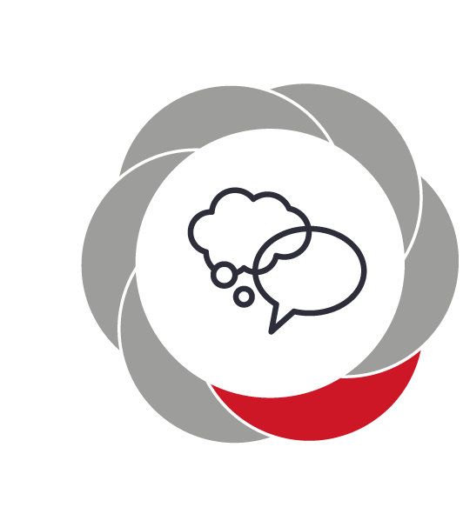

Pædagogiske mål for læreplanstemaet:
- Det pædagogiske læringsmiljø skal understøtte, at alle børn udvikler sprog, der bidrager til, at børnene kan forstå sig selv, hinanden og deres omverden.
- Det pædagogiske læringsmiljø skal understøtte, at alle børn opnår erfaringer med at kommunikere og sprogliggøre tanker, behov og ideer, som børnene kan anvende i sociale fællesskaber.
Hvordan understøtter vores pædagogiske læringsmiljø børnenes kommunikation og sprog?
Herunder, hvordan vores pædagogiske læringsmiljø:
Understøtter de to pædagogiske mål for temaet Kommunikation og sprog
Tager udgangspunkt i det fælles pædagogiske grundlag
Ses i samspil med de øvrige læreplanstemaer.
Vores pædagogiske læringsmiljø understøtter børnenes kommunikation og sprog ved at vi hver dag går i dialog med børnene og samtaler om dagligdagens mange spørgsmål.
Som voksne er vi rollemodeller i forhold til sproget og derfor er vi meget opmærksomme på vores sprogvalg. Vi møder hver dag børnene med ord, ved at gentage, stille åbne spørgsmål hvor barnet skal svare mere end ja og nej, vi sætter ord på følelser, begreber, ting og handlinger. Vi har fokus på at tage udgangspunkt i hver enkelt barns sproglige ståsted, og kigger efter om barnets sprogtilegnelse, sprogforståelse, sprogbrug, udtale og ordforråd er nogenlunde alderssvarende. Således har vi mulighed for, at forebygge eller understøtte eventuelle sprogvanskeligheder. Vi tilbyder denne gruppe børn, særlige aktiviteter med fokus på sprogudvikling.
I led med ovenstående, bliver alle børn sprogtestet som 3 eller 4-årig, så vi får en indikator på om der er grund til bekymring og på hvilke områder barnet har særligt behov for ekstra sprogstimulering, hvis dette er tilfældet.
Sproget udfoldes ved alle sociale interaktioner, og børnene får rig mulighed for at kommunikere indbyrdes i deres lege hvor forhandlinger og konflikter er en fast del af at være sammen. Her hjælper vi børnene med at sætte ord på, forstå hinanden og læse hinandens signaler ved at belyse blandt andet kropssproget. Vi giver børnene udfoldelses muligheder i deres sproglige udvikling, når medbestemmelsen inddrages i dagligdagen – for her skal udtrykkes, forklares og fortælles og på den måde sørger vi for at børnene bliver set og hørt, både af os voksne, men også af hinanden. Vi inviterer til dialog og vi skal som voksne kunne gå i børnehøjde og grine med af deres snak om f.eks. prutter og bussemænd, for på den måde giver vi børnene lyst til at samtale med os. Vi kan ud fra observationer se, at det i deres indbyrdes dialog, er ekstra sjovt når kammeraten kan få alle til at grine ved at fjolle. Her skal vi fjolle med, men har selvfølgelig for øje at ”alt er med måde. ”
Vi benytter aktivt www.sprogpakken.dk som redskab til at arbejde med børnenes sprogudvikling, hvor f.eks. de ti understøttende sprogstrategier er en overskuelig måde at være bevidst om hvordan vi som voksne, kan sprogstimulere barnet. Dette er også et redskab vi inddrager forældre i at bruge, hvis vi vurderer at barnet har brug for en særlig sproglig indsats. Vi benytter dagligt dialogisk læsning, hvor børnene har mulighed for at byde ind og deltage, sætte egne ord på og stille spørgsmål til fortællingen.
I den daglige samling, får børnene mulighed for at øve sig i at stå frem og lave deres egen fortælling. Alle børn bliver set og hørt, og får den tid de har brug for, til at udtrykke sig.
Der tilbydes sang for alle børn hver eneste dag, det lærer blandt andet børnene om sprogets melodi og at det flyder. De ældre børn bliver introducerede for og bekendte med skriftsprog, tal og symboler, og lærer rim og remser, hvor vi snakker om at det gerne må lyde fjollet. Børnene har fri tilgængelighed til alle vores mange bøger, og vi læser gerne højt når en spændende bog rives frem.
Sprog og kommunikation er en del af det og være menneske, og kan derfor ikke stå alene, men bliver aktivt brugt i alle sammenhænge dagen igennem. Derfor sker der også sprogudvikling i samspil med de øvrige læreplanstemaer. Især naturen, byder på mange spændende samtaleemner og ifølge EVA instituttet, er det videnskabelig bevist, at børnehavebørn som har mulighed for at være meget ude, er sprogligt stærke. Vuggestuebørns sprog udvikles og blomstre særligt, når de får lov til at fordybe sig i de små nære miljøer.

Krop, sanser og bevægelse
”Børn er i verden gennem kroppen, og når de støttes i at bruge, udfordre, eksperimentere, mærke og passe på kroppen – gennem ro og bevægelse – lægges grundlaget for fysisk og psykisk trivsel.
Kroppen er et stort og sammensat sansesystem, som udgør fundamentet for erfaring, viden, følelsesmæssige og sociale processer, ligesom al kommunikation og relationsdannelse udgår fra kroppen”.
Den styrkede pædagogiske læreplan, Rammer og indhold, s. 42-43

Pædagogiske mål for læreplanstemaet:
- Det pædagogiske læringsmiljø skal understøtte, at alle børn udforsker og eksperimenterer med mange forskellige måder at bruge kroppen på.
- Det pædagogiske læringsmiljø skal understøtte, at alle børn oplever krops- og bevægelsesglæde både i ro og i aktivitet, så børnene bliver fortrolige med deres krop, herunder kropslige fornemmelser, kroppens funktioner, sanser og forskellige former for bevægelse.
Hvordan understøtter vores pædagogiske læringsmiljø udviklingen af børnenes krop, sanser og bevægelse?
Herunder, hvordan vores pædagogiske læringsmiljø:
Understøtter de to pædagogiske mål for temaet Krop, sanser og bevægelse
Tager udgangspunkt i det fælles pædagogiske grundlag
Ses i samspil med de øvrige læreplanstemaer.
I læringsmiljøet for udviklingen af børnenes krop, sanser og bevægelser, skaber vi rum for at alle børn kan udforske og eksperimentere med deres kropslighed, ved at skabe udfoldelsesmuligheder og aktiviteter som stimulerer disse.
Vi skaber rum og mulighed for at udfolde børnenes kropslige og motoriske kompetencer og færdigheder, ved at skabe udfordringer der ligger ud fra barnets nærmeste udviklingszone. Vi tilpasser og justerer derfor på husets indretning løbende, således at børnene selv kan mestre så meget som muligt på egen hånd – da vi kan se at de motoriske færdigheder i den grad afspejler sig i selvhjulpne/selvstændige børn.
Vi giver plads til at børnene kan træne og øve sig i deres motoriske færdigheder, som f.eks. at kravle, stå og gå, tumle, hoppe, slå koldbøtter, samtidig med at vi stiller blyanter, sakse, perler m.m til rådighed for at styrke den finmotoriske del. Byens forskellige faciliteter og forskellige legepladser er vi flittige til at besøge i løbet af ugen, så vi sikrer os at tilbyde børnene varierede læringsmiljøer der tilgodeser krop, sanser og bevægelse så vi skaber alsidige motoriske udfordringer
Vi støtter børnene i at kunne navigere i op og ned, frem og tilbage, fra side til side, og at kunne koordinere sine bevægelser som passer til de udfordringer de møder, f.eks. at gå på trapper, klatre op og ned, liste osv. Vi har fokus på at stimulere vestibulær sansen, som er barnets evne til at balancere. Derfor er det at gynge, snurre rundt og gå på line, implementeret som en fast del af vores dagligdag. Vi ved at disse faktorer spiller en væsentlig rolle i forhold til børns kropsbevidsthed. Spørgsmål som; ”hvad kan min krop, og hvad skal jeg øve mig i?”, skal gerne være naturlige refleksioner for barnet for at udvikle sin kropslighed. Vores opgave er at skabe nysgerrige børn, ved at tilbyde spændende og udfordrende læringsmiljøer, både i inden- og udendørs regi.
Vi holder samlinger hver dag, både i vuggestue og børnehave som indeholder aktiviteter hvor vi bruger vores kroppe både i ro, for at styrke børnenes fordybelses- og koncentrationsevne, og i aktivitet. Vi har fokus på at skabe bevægelse og bruge vores kroppe i sanglegene, ved at benytte fagter, mimik og rytmer m.m.
I disse samlinger og løbende igennem dagen, skaber vi læringsmiljøer der er med til at øge børnenes kropsbevidsthed ved at lege og udføre aktiviteter som stimulerer sanserne; smage, føle, se høre og dufte. Vi går i dialog med børnene om anatomi/fysik, så børnene lærer at kunne udpege kroppens forskellige dele, få viden om kroppens funktioner og dermed udvikle evnen til at kunne mærke kroppens basale behov f.eks. sult, tørst, at skulle tisse, at være træt m.m.
Hver dag lærer vi børnene om vigtigheden af en god personlig hygiejne som f.eks. at vaske sine hænder ordentligt og vi drøfter konsekvenserne af manglen heraf. Her bliver skabt et læringsmiljø om sygdomme, bakterier, smitsomhed m.m. Vi laver ”forsøg” hvor vi viser børnene visuelt hvad bakterier er, ved at lade dem hoste, snotte og røre ved at stykke toastbrød, samtidig med at et rent stykke toastbrød bliver lagt i hver sin pose. Her er børnene med til at se udviklingen i hvordan det ene toastbrød mugner lang tid før det andet.
I spise situationerne snakker vi med børnene om indholdet i deres madkasser, hvor vi oplyser børnene om ernæring, sundhed og livsstil, som spiller en vigtig og betydningsfuld rolle i den kropslige udvikling.

Natur, udeliv og science
”Naturoplevelser i barndommen har både en følelsesmæssig, en kropslig, en social og en kognitiv dimension.
Naturen er et rum, hvor børn kan eksperimentere og gøre sig de første erfaringer med naturvidenskabelige tænke- og analysemåder. Men naturen er også grundlag for arbejdet med bæredygtighed og samspillet mellem menneske, samfund og natur.”
Den styrkede pædagogiske læreplan, Rammer og indhold, s. 44-45

Pædagogiske mål for læreplanstemaet:
- Det pædagogiske læringsmiljø skal understøtte, at alle børn får konkrete erfaringer med naturen, som udvikler deres nysgerrighed og lyst til at udforske naturen, som giver børnene mulighed for at opleve menneskets forbundethed med naturen, og som giver børnene en begyndende forståelse for betydningen af en bæredygtig udvikling.
- Det pædagogiske læringsmiljø skal understøtte, at alle børn aktivt observerer og undersøger naturfænomener i deres omverden, så børnene får erfaringer med at genkende og udtrykke sig om årsag, virkning og sammenhænge, herunder en begyndende matematisk opmærksomhed.
Hvordan understøtter vores pædagogiske læringsmiljø, at børnene gør sig erfaringer med natur, udeliv og science?
Herunder, hvordan vores pædagogiske læringsmiljø:
Understøtter de to pædagogiske mål for temaet Natur, udeliv og science
Tager udgangspunkt i det fælles pædagogiske grundlag
Ses i samspil med de øvrige læreplanstemaer.
Vi har en viden om, at naturen er et livsbekræftende, spændende og lærerigt rum for det 0-6 årige barn. Et aktivt udeliv, giver barnet mulighed for at kunne udfolde sig, giver lyst til at udforske og eksperimentere, samt styrker velvære og den sansemotoriske udvikling. Vi synliggør derfor, at natur og udeliv er en af vores grundværdier i vores børnehus, ved at bruge naturen som et ekstra læringsrum hver dag, og ved at være en del af Grønne Spirer og have det grønne flag.
Hvert år sender vi to medarbejdere på Grønne Spirer kursus. Her får vi fornyet viden og inspiration, og på den måde sikrer vi os, at være kompetente til at løfte opgaven i hvordan vi kan inddrage naturen og dens faciliteter, i vores hverdag sammen med børnene.
Vores børnehus ligger som tidligere beskrevet, meget centralt i forhold til at have adgang til strand, skov og grønne områder, som vi hver uge tænker ind som et ekstra læringsrum.
Vi er beriget med en stor kolonihave med en tilhørende bålhytte, som vi hvert forår, sommer og efterår benytter på ugentlig basis til at udfolde vores pædagogiske praksis. I kolonihaven har vi rig mulighed for at lave bålaktiviteter, snitte med dolke, finde insekter og andre dyr som vi kan studere og undersøge. Vi kan smage på havens frugter, bær og nødder – alt efter årstiden, klatrer i træer, laver huler og benytte haven til forskellige arrangementer. F.eks. holder vi hvert år en sommerfest for forældre og børn, og Børnehuset fejrer Sct. Hans fest sammen med børnene, hvor vi sender heksen afsted til Bloksbjerg.
Vi har valgt at minimere brugen af legeredskaber i kolonihaven, da vi ønsker at give børnene mulighed for at udnytte og udfolde deres kreativitet og fantasi ved at bruge de ting som naturen stiller til rådighed. På den måde kan et stykke brænde let blive forvandlet til en bazooka, og pinde kan blive til tryllestave og kæpheste. Især i kolonihaven kan vi opleve at science delen kommer til udtryk og får frit spil. Her erfarer vi tit at børnene begynder og lege med de matematiske aspekter, og en råben fra den ene ende af haven til den anden kan sagtens lyde; ”Hvem kan finde den største gren?” eller når diskussionen om hvis sten der er tungest starter, og de går i gang med at måle og veje for at afklare sagen. Vores pædagogiske opgave er lade børnene eksperimentere, afprøve, skabe forståelse og vi skal støtte børnene i at se muligheder og potentiale.
Hvert år deltager børnehaven i en landsdækkende skraldeindsamling, som giver anledning til at være undrende, nysgerrige og undersøgende i forhold til hvad affald er, hvorfor det bliver smidt i naturen, hvad det gør ved naturen, om det kan bruges til noget, og er det farligt? Disse spørgsmål åbner børnenes øjne og forståelse for bæredygtighed, ressourcer, genbrug og påfund.
I og med at vi bruger uderummet så aktivt som vi gør, er det aktuelt for os at give børnene viden om og forståelse af vejrfænomener og årstider. Vi skaber sammenhænge for børnene, så de erfarer at det er smart at tage regntøj på når det regner. Vi snakker med børnene om hvad de fire forskellige årstider hver især har at tilbyde af naturfænomener og hvordan man kan spotte og kende dem fra hinanden. Her kan snakken om dyreliv også komme til udtryk, for hvad er vinterhi og hvorfor bliver en larve til en sommerfugl? Vi snakker om fødekæder, og formidler forskellen mellem rovdyr og planteædere, pattedyr og dyr som ligger æg. Vi kigger i bøger og læser sammen med børnene om dette, hvis vi mangler viden og forklaring.
I uderummet er der mulighed for at understøtte kropslige kompetencer, fordi at børnene oplever forskelle på f.eks. underlag som græs, jord, asfalt osv., niveauforskelle som at gå op og ned af bakker, og at kunne bevæge sig på ujævnt terræn. Der er plads til alle typer leg og udfoldelse.
Endvidere er en af sidegevinsterne ved at bruge naturen som et ekstra læringsrum, at børnene i den grad udvikler og styrker deres personlige og sociale kompetencer. Vi oplever at naturen bliver et fælles tredje for børnene, og på den måde kan nye betydningsfulde relationer skabes. Konflikterne minimeres i uderummet, og børnene bliver mere rummelige overfor mangfoldighed i børnenes indbyrdes lege. De formår at inkludere hinanden i deres legefællesskaber, da udfoldelsesmulighederne og fantasien får frit spil og vi oplever at børnene får større overskud til at forhandle, formidle og hjælpe hinanden, så de får skabt et fællesskab og en børnekultur, som de alle kan føle sig som medejere af

Kultur, æstetik og fællesskab  ”Kultur er en kunstnerisk, skabende kraft, der aktiverer børns sanser og følelser, ligesom det er kulturelle værdier, som børn tilegner sig i hverdagslivet.  Gennem læringsmiljøer med fokus på kultur kan børn møde nye sider af sig selv, få mulighed for at udtrykke sig på mange forskellige måder og forstå deres omverden.”  Den styrkede pædagogiske læreplan, Rammer og indhold, s. 46-47 | 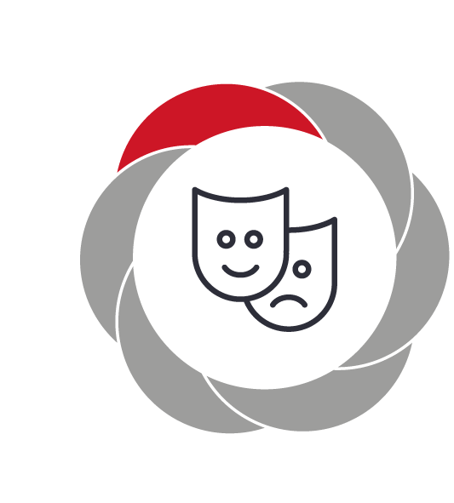

Pædagogiske mål for læreplanstemaet:
- Det pædagogiske læringsmiljø skal understøtte, at alle børn indgår i ligeværdige og forskellige former for fællesskaber, hvor de oplever egne og andres kulturelle baggrunde, normer, traditioner og værdier.
- Det pædagogiske læringsmiljø skal understøtte, at alle børn får mange forskellige kulturelle oplevelser, både som tilskuere og aktive deltagere, som stimulerer børnenes engagement, fantasi, kreativitet og nysgerrighed, og at børnene får erfaringer med at anvende forskellige materialer, redskaber og medier.
Hvordan understøtter vores pædagogiske læringsmiljø, at børnene gør sig erfaringer med kultur, æstetik og fællesskab?
Herunder, hvordan vores pædagogiske læringsmiljø:
Understøtter de to pædagogiske mål for temaet Kultur, æstetik og fællesskab
Tager udgangspunkt i det fælles pædagogiske grundlag
Ses i samspil med de øvrige læreplanstemaer.
I Bogense Private Børnehus Sct. Anna har vi udarbejdet et fælles pædagogisk grundlag for hvilket slags dagtilbud vi ønsker at være og har synliggjort dette via plancher i vores engangsparti. På den måde giver vi alle forældre mulighed for at vælge om kultur, normer og værdier stemmer overens med deres forventninger til deres barns pasningsordning.
Et af vores pædagogiske grundlag er, at arbejde ud fra at vores børnehus skal være et godt sted og gro, og hvor vi vægter kerneopgaven, at skabe trivsel, højst. Vi bruger de nye styrkede pædagogiske læreplaner til at skabe rammerne og strukturen for vores praksis, og vi bruger vores evalueringskultur til at reflektere, tilrettelægge, justere, tilpasse og udføre vores pædagogiske arbejde. På den måde sikrer vi at vores pædagogiske læreplaner er dynamiske og i udvikling. Vi har for øje at lade børnene blive medskabere og deltagende i husets dokumentation og evaluering, så vi inddrager et børneperspektiv i vores tilgang til vores pædagogiske praksis.
Vi etablerer læringsmiljøer hvor alle kulturer og samfundsklasser er ligeværdige, og hvor vi samarbejder på tværs af alder og stuer, så vi giver børnene mulighed for at indgå i forskellige fællesskaber og danne relationer på kryds og tværs.
Vi tilbyder alle børn mange og forskellige kulturelle oplevelser og indtryk, ved at;
- Tage på biblioteket og se teaterforestillinger
- Vi besøger kirken og deltager i julegudstjeneste
- Vi afholder halloween og skærer græskar
- Vi holder Sct. Hans fest og laver hekse til bålet
- Vi holder Lucia-optog
- Vi har fastelavnsfest og klippe/klistre pynt, slår katten af tønden
- Vi laver udstilling på Frivilligcenter Sløjfen
- Fejre fødselsdage
- Støtter op om legeaftaler
- Oplevelser fra lokalsamfundet (krabber, høns, æbler)
I disse tiltag skaber vi en vekslen mellem at være tilskuere og aktive deltagere for at inspirere børnene med forskellige kulturelle indtryk og udtryksformer. Disse processer er med til at danne grobund for at de senere i livet bliver kreative og innovative, med en god forståelse for vores multikulturelle samfund.
Læringsmiljøet indeholder æstetiske muligheder, hvor vi er procesorienteret frem for resultatorienteret. Det betyder at det enkelte barn kan gå til og fra, lade sig inspirere, reflektere og skabe flere læringsmuligheder ved selv at bestemme hvornår et produkt er færdigt – hvis det nogensinde bliver færdigt. Vi stiller redskaber, materialer, medier og andre udtryksformer til rådighed gennem hele dagen, noget er fuldt tilgængeligt, andet tilbydes med voksen støtte.
Når vi læser historier, ser film, leger og fortæller, inspirerer og understøtter vi børnenes æstetiske læreprocesser, hvor børnene erfarer og danner deres fortolkning på et udefrakommende input, og gør det til deres eget. Her styrkes børnenes engagement, fantasi, kreativitet og nysgerrighed, fordi vi giver rum til at børnene selv er herre over indholdet. Vi understøtter denne proces ved at opstille fleksible og inspirerende rammer så legen kan udfoldes. Vi følger børnenes spor og er opmærksomme på vores positionering som voksne i forhold til at gå foran, ved siden af og bagved barnet/legen.

Evalueringskultur

”Lederen af dagtilbuddet er ansvarlig for at etablere en evalueringskultur i dagtilbuddet, som skal udvikle og kvalificere det pædagogiske læringsmiljø.
Lederen er ansvarlig for, at arbejdet med den pædagogiske læreplan evalueres mindst hvert andet år med henblik på at udvikle arbejdet. Evalueringen skal tage udgangspunkt i de pædagogiske mål og herunder en vurdering af sammenhængen mellem det pædagogiske læringsmiljø i dagtilbuddet og børnenes trivsel, læring, udvikling og dannelse.
Evalueringen skal offentliggøres.
Lederen af dagtilbuddet er ansvarlig for at sikre en løbende pædagogisk dokumentation af sammenhængen mellem det pædagogiske læringsmiljø og børnenes trivsel, læring, udvikling og dannelse. Den pædagogiske dokumentation skal indgå i evalueringen.”
Den styrkede pædagogiske læreplan, Rammer og indhold, s. 50-51

Det er ikke et lovkrav at beskrive dagtilbuddets dokumentations- og evalueringspraksis i den pædagogiske læreplan, men det kan være en fordel i udarbejdelsen af læreplanen at forholde sig til den løbende opfølgning og evaluering af indholdet i læreplanen.

Hvordan skaber vi en evalueringskultur, som udvikler og kvalificerer vores pædagogiske læringsmiljø?
Det vil sige, hvordan dokumenterer og evaluerer vi løbende vores pædagogiske arbejde, herunder sammenhængen mellem det pædagogiske læringsmiljø og de tolv pædagogiske mål?
Her kan I kort beskrive jeres arbejde med at etablere en evalueringskultur som en del af det daglige pædagogiske arbejde. I kan fx beskrive, hvordan I arbejder systematisk med evaluering, om I arbejder med særlige metoder, om I arbejder eksperimenterende eller undersøgende med et særligt fokus, samt hvordan, hvor ofte og i hvilke fora I drøfter og reflekterer over jeres pædagogiske praksis mv.
Vores pædagogiske grundlag i Bogense Private Børnehus Sct. Anna er, at det skal være et godt sted at gro, og hvor trivsel vægtes højst, så der gives grobund for at barnet har gode betingelser og forudsætninger for at udvikle sig. Vi ønsker gennem de næste år, at få skabt en kultur i huset, hvor det at have fokus på hvordan evaluering af børns trivsel i de forskellige læringsmiljøer, skal være en vigtig del af vores pædagogiske arbejde for at sikre læring, udvikling og dannelse.
Ligeledes når vi ser vigtigheden i, at det at være barn har en værdi i sig selv, vil barnets perspektiv vægtes ligeså højt, som de observationer vi som personale gør os, i vores pædagogiske arbejde.
Disse data, både med og uden børn, skal bruges til at reflektere over ens eget pædagogiske arbejde, men også i refleksion over vores fælles pædagogiske praksis, samt kollegaer og forældre imellem, så alle vinkler belyses.
De nye styrkede pædagogiske læreplaner sætter rammerne og strukturen for vores praksis, og derved kan vores fælles refleksion f.eks. til vores månedlige personalemøder, holdes op imod dette. Ved disse møder vil vi evaluere på månedens observationer, aktiviteter og refleksioner, og der vil blive gennemgået hvorvidt og hvordan vi skal justere, tilpasse og tilrettelægge tiltag, der kan gøre, at vi skaber trivsel, læring, udvikling og dannelse.
Vi vil have en dynamisk tilgang til vores arbejde, og vi ønsker også, at vores lærerplaner hele tiden har mulighed for at være dynamiske, så de kan justeres og udvikles, hvis det viser sig nødvendigt.
En gang om året har vi en pædagogisk dag, hvor kun evaluering af læreplanerne står på dagsordenen. Her vil vi gennemgå disse mere i dybden med mulighed for at lave store ændringer.

